Resolución del Pleno del Instituto de Transparencia, Acceso a la Información Pública y Protección de Datos Personales del Estado de México y Municipios, con domicilio en Metepec, Estado de México, a veintidós de mayo de dos mil diecinueve.
VISTO el expediente electrónico formado con motivo del recurso de revisión número 01300/INFOEM/IP/RR/2019 interpuesto por la C. XXXXX XXXXX XXXX, en lo sucesivo La Recurrente, en contra de la respuesta del Ayuntamiento de Otzolotepec, en lo subsecuente El Sujeto Obligado, se procede a dictar la resolución.

A N T E C E D E N T E S D E L A S U N T O
PRIMERO. De la Solicitud de Información.
Con fecha ocho de febrero de dos mil diecinueve, La Recurrente, presentó a través del Sistema de Acceso a la Información Mexiquense (SAIMEX) ante El Sujeto Obligado, la solicitud de acceso a la información pública, registrada bajo el número de expediente 00050/OTZOLOTE/IP/2019, mediante la cual solicitó información en el tenor siguiente:
“LISTA DE BAJAS Y ALTAS PERIODO 01 ENERO DE 2019 AL 15 DE FEBRERO DE 2019, NOMBRES Y CARGOS CON SUELDOS” [Sic]

Modalidad de entrega: a través del SAIMEX.
SEGUNDO. De la respuesta del Sujeto Obligado.
En el expediente electrónico SAIMEX, se aprecia que el día cuatro de marzo del año en curso , El Sujeto Obligado dio respuesta a la solicitud en los siguientes términos:
“Se da contestación a su solicitud” [Sic]

A mayor abundamiento, se desprende que El Sujeto Obligado adjuntó los documentos electrónicos “SOLICITUD 50.docx” y “SOLICITUD 50.pdf”, mismos que se tienen por reproducidos en virtud de que serán materia de análisis más adelante.

TERCERO. Del recurso de revisión.
Inconforme con la respuesta notificada por El Sujeto Obligado, La Recurrente interpuso el recurso de revisión, en fecha cinco de marzo del presente, el cual fue registrado en el expediente número 01300/INFOEM/IP/RR/2019, en el cual arguye las siguientes manifestaciones:
Acto Impugnado:
“De la solicitud de “LISTA DE BAJAS Y ALTAS PERIODO 01 ENERO DE 2019 AL 15 DE FEBRERO DE 2019, NOMBRES Y CARGOS CON SUELDOS” [Sic]

Razones o Motivos de Inconformidad:
“No se encuentra la información Requerida ya que solo da contestación de referencia a otro oficio y sus plazo de Entrega al osfem” [Sic]

CUARTO. Del turno del recurso de revisión.
Medio de impugnación que le fue turnado a la Comisionada Zulema Martínez Sánchez, por medio del sistema electrónico en términos del arábigo 185 fracción I de la Ley de Transparencia y Acceso a la información Pública del Estado de México y Municipios, del cual recayó acuerdo de admisión en fecha once de marzo de los corrientes determinándose en él, un plazo de siete días para que las partes manifestaran lo que a su derecho corresponda en términos del numeral ya citado.

QUINTO. De la etapa de instrucción.
Así, una vez transcurrido el término legal referido, se advierte que El Sujeto Obligado fue omiso en presentar su informe justificado; de igual manera La Recurrente fue omisa en presentar alegatos, pruebas o manifestación alguna.
Por lo que una vez transcurrido el plazo establecido para que las partes manifestaran lo que a su derecho conviniera, en fecha veintidós de marzo de dos mil diecinueve se decretó el cierre de instrucción en términos del artículo 185 fracción VI de la Ley de Transparencia y Acceso a la Información Pública del Estado de México y Municipios, iniciando el término legal para dictar resolución definitiva del asunto.
Así, en fecha treinta de abril del presente, se amplió el plazo para dictar resolución, en términos del artículo 181 de la Ley de Transparencia y Acceso a la Información Pública del Estado de México y Municipios.

C O N S I D E R A N D O
PRIMERO. De la competencia.
Este Instituto de Transparencia, Acceso a la Información Pública y Protección de Datos Personales del Estado de México, es competente para conocer y resolver los presentes recursos de revisión interpuestos por La Recurrente conforme a lo dispuesto en los artículos 6, apartado A, fracción IV de la Constitución Política de los Estados Unidos Mexicanos, 5, párrafos vigésimo, vigésimo primero y vigésimo segundo fracción IV de la Constitución Política del Estado Libre y Soberano de México, 1, 2 fracción II, 13, 29, 36 fracciones II y III, 176, 178, 179 fracción I, 181 párrafo tercero, 182, 185, 188 y 194 de la Ley de Transparencia y Acceso a la Información Pública del Estado de México y Municipios, 9 fracciones I, XXIV, 11 y 14 fracción I del Reglamento Interior del Instituto de Transparencia, Acceso a la Información Pública y Protección de Datos Personales del Estado de México.

SEGUNDO. Sobre los alcances del recurso de revisión.
Derivado de la impugnación realizada, es preciso e importante señalar que el recurso de revisión inmerso en la Ley de Transparencia vigente en la entidad, tiene el fin y alcance que señalan los numerales 176, 179, 181 párrafo cuarto, 194 y 195 y demás aplicables de la Ley de Transparencia y Acceso a la Información Pública del Estado de México y Municipios vigente, el cual será analizado conforme a las actuaciones que obren en el expediente electrónico, con la finalidad de reparar cualquier posible afectación al derecho de acceso a la información pública y garantizando el principio rector de máxima publicidad.

TERCERO. De las causas de improcedencia.
En el procedimiento de acceso a la información y de los medios de impugnación de la materia, se advierten diversos supuestos de procedibilidad que deben estudiarse con la finalidad de dar cumplimiento a los principios de legalidad y objetividad inmersos en el artículo 9 de Ley de Transparencia y Acceso a la Información Pública del Estado de México y Municipios, en correlación con la seguridad jurídica que debe generar lo actuado ante este Organismo garante.
Por lo anterior, es una facultad legal entrar al estudio de las causas de improcedencia que hagan valer las partes o que se adviertan de oficio por este Resolutor y por ende objeto de análisis previo al estudio de fondo del asunto; presupuestos procesales de inicio o trámite de un proceso que dotan de seguridad jurídica las resoluciones, máxime que es una figura procesal adoptada en la ley de la materia, la cual permite dilucidar alguna causal que impida el estudio y resolución, cuando una vez admitido el recurso de revisión se advierta una causa de improcedencia que permita sobreseerlo, sin estudiar el fondo del asunto.
Así las cosas, del análisis al expediente del recurso de revisión que nos ocupa no se actualiza ninguna causa de improcedencia de las referidas en el artículo 191 de la Ley de Transparencia y Acceso a la Información Pública del Estado de México y Municipios, encontrándose actualizados todos los presupuestos procesales para atender el fondo del asunto, en los términos del considerando posterior.

CUARTO. Estudio y resolución del asunto
El análisis del presente recurso, se basará en el contenido íntegro de las actuaciones que obran en el expediente electrónico, para así estar en posibilidad este Órgano Colegiado de dictar el fallo correspondiente conforme a derecho, tomando en consideración los elementos aportados por las partes y respetando en todo momento al principio de máxima publicidad consagrado en nuestra Constitución Federal, Local y demás leyes aplicables en la materia, así como en los tratados internacionales en los que el Estado Mexicano sea parte, en concordancia con el párrafo tercero del artículo 1 de la Constitución Federal y el diverso 8 de la Ley de Transparencia local.
En un primer plano, es necesario retomar los requerimientos de la ahora Recurrente, los cuales señalan a la literalidad:
“LISTA DE BAJAS Y ALTAS PERIODO 01 ENERO DE 2019 AL 15 DE FEBRERO DE 2019, NOMBRES Y CARGOS CON SUELDOS” [Sic]

En esta tesitura, se advierte que el segundo requerimiento de la solicitud de información 00050/OTZOLOTE/IP/2019 carece de elemento temporal, en este sentido, de una interpretación gramatical se desprende que comparte el mismo elemento temporal que el primer requerimiento, es decir del periodo comprendido del uno de enero al quince de febrero de dos mil diecinueve, asimismo, el concepto “sueldo” debe de ser interpretado en un término amplio, es decir, sueldo bruto y sueldo neto. Ambas precisiones con fundamento en los artículos 13 y 181 cuarto párrafo de la Ley en materia, normatividad invocada cuyo contenido literal es el siguiente:
“Artículo 13. El Instituto, en el ámbito de sus atribuciones, deberá suplir cualquier deficiencia para garantizar el ejercicio del derecho de acceso a la información.
Artículo 181. …
Durante el procedimiento deberá aplicarse la suplencia de la queja a favor del recurrente, sin cambiar los hechos expuestos, asegurándose de que las partes puedan presentar, de manera oral o escrita, los argumentos que funden y motiven sus pretensiones.” [Sic]

Una vez sentado lo anterior, se procede al análisis del presente recurso, así como al contenido íntegro de las actuaciones que obran en el expediente electrónico, para así estar en posibilidad este Órgano Colegiado de dictar el fallo correspondiente conforme a derecho, tomando en consideración los elementos aportados por las partes y apegándose en todo momento al principio de máxima publicidad consagrado en nuestra Constitución Federal, Local y demás leyes aplicables en la materia, así como en los tratados internacionales en los que el Estado Mexicano sea parte, en concordancia con el artículo 8 de la Ley de Transparencia local.
Bajo estas líneas argumentativas, como se mencionó en el antecedente segundo, El Sujeto Obligado en fecha cuatro de marzo de dos mil diecinueve, rindió su respuesta a la solicitud de información formulada por La Recurrente, adicionalmente adjuntó lo siguiente:
- “SOLICITUD 50.docx”: Oficio número OTZ/UT/191/2019 signado por la Titular de la Unidad de Transparencia y Acceso a la Información Pública y dirigido a la solicitante, manifiesta que el veinticinco de febrero del año en curso fue publicado un acuerdo emitido por el Poder Legislativo, mediante el cual se otorga una prórroga a las entidades fiscalizables municipales para la presentación de los informes mensuales correspondientes a los meses de enero y febrero; de fecha cuatro de marzo de dos mil diecinueve.
- “SOLICITUD 50.pdf”: Oficio número OTZ/UT/191/2019 signado por la Titular de la Unidad de Transparencia y Acceso a la Información Pública y dirigido a la solicitante, manifiesta que el veinticinco de febrero del año en curso fue publicado un acuerdo emitido por el Poder Legislativo, mediante el cual se otorga una prórroga a las entidades fiscalizables municipales para la presentación de los informes mensuales correspondientes a los meses de enero y febrero; de fecha cuatro de marzo de dos mil diecinueve.

Sirve de sustento la siguiente imagen ilustrativa:

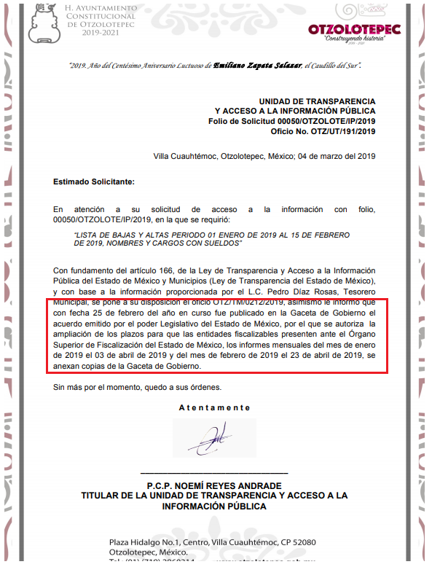

Inconforme con la respuesta del Sujeto Obligado, La Recurrente interpuso recurso de revisión en fecha cinco de marzo, admitiéndose el once de marzo, ambos del año en curso. Señalando las siguientes razones o motivos de inconformidad:
“No se encuentra la información Requerida ya que solo da contestación de referencia a otro oficio y sus plazo de Entrega al osfem” [Sic]

Por otra parte, como fue mencionado en el antecedente quinto, una vez abierta la etapa de instrucción se puntualiza que El Sujeto Obligado fue omiso en rendir su informe justificado. Por su parte, La Recurrente no rindió manifestación o prueba alguna.

Una vez sentado lo anterior, resulta oportuno referir que por regla general, los Lineamientos para la Integración del Informe Mensual Municipal 2019 emitidos por el Órgano Superior de Fiscalización del Estado de México señalan que los servidores públicos de las entidades fiscalizables municipales deberán presentar al Órgano Superior de Fiscalización del Estado de México, su informe mensual dentro de los veinte días posteriores al término del mes correspondiente, de acuerdo a lo establecido en el artículo 32 de la Ley de Fiscalización Superior del Estado de México.

Asimismo, el informe mensual deberá de ser presentado en múltiples discos (cd’s). A mayor abundamiento, se precisa que el Reporte de Altas y Bajas del Personal deberá de ser remitido en el disco 4 “Información de Nómina” Robustece lo anterior la siguiente imagen ilustrativa:
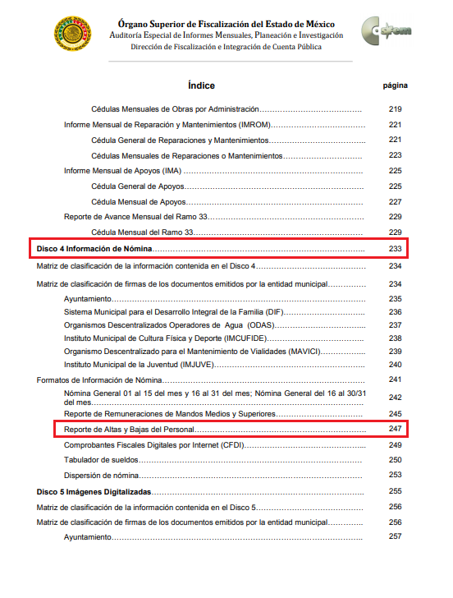
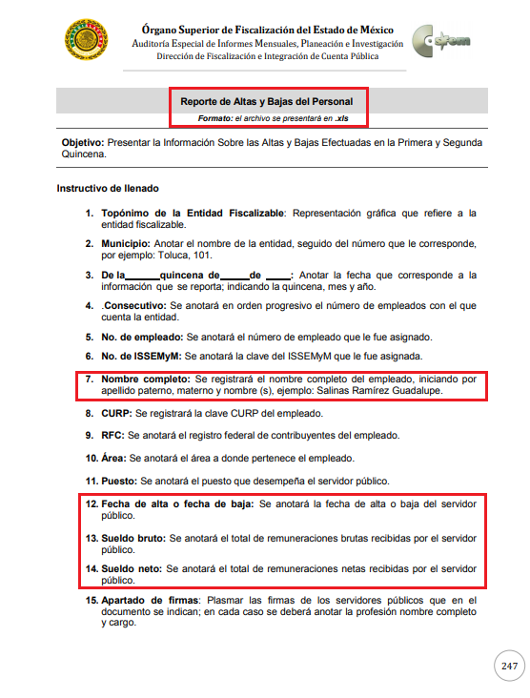
A mayor abundamiento, los Lineamientos para la Integración del Informe Mensual Municipal 2019 emitidos por el Órgano Superior de Fiscalización del Estado de México proporcionan el formato para el reporte de esta obligación. Sirve de sustento las siguientes imágenes ilustrativas:
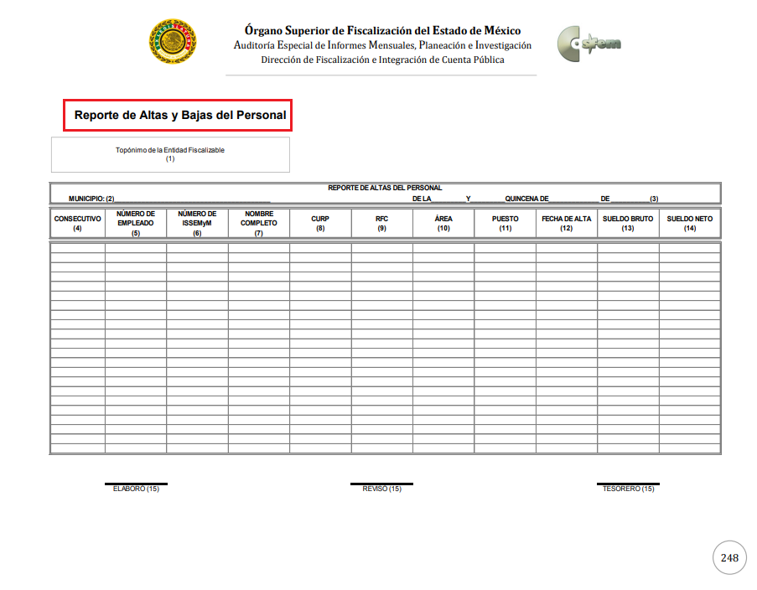

Bajo estas líneas argumentativas, este Órgano Garante invariablemente arriba a la conclusión de que la información que resulta de interés a La Recurrente es generada, poseída y administrada por El Sujeto Obligado, por otra parte, se puntualiza que existen múltiples documentos que pudieran atender el requerimiento formulado por la ciudadana, en este orden de ideas, resulta procedente ordenar la entrega del o los documentos en donde consten las altas y bajas de servidores públicos adscritos durante la primer y segunda quincena de enero, así como la primera quincena de febrero de dos mil diecinueve, en versión pública de ser procedente, acompañada del acuerdo de clasificación correspondiente.

Una vez sentado lo anterior, en cuanto al segundo requerimiento de la solicitud de información 00050/OTZOLOTE/IP/2019, se advierte que la ciudadana solicitó la siguiente información:
- El o los documentos en donde conste el nombre y sueldo bruto y neto de los servidores públicos adscritos durante la primer y segunda quincena de enero, así como la primera quincena de febrero de dos mil diecinueve.

En este sentido, resulta oportuno traer a colación los artículos 24, fracción XII y 92 fracción VIII de la Ley de Transparencia y Acceso a la Información Pública del Estado de México y Municipios, cuyo contenido literal es el siguiente:
“Artículo 24. Para el cumplimiento de los objetivos de esta Ley, los sujetos obligados deberán cumplir con las siguientes obligaciones, según corresponda, de acuerdo a su naturaleza:
(…)
XII. Publicar y mantener actualizada la información relativa a las obligaciones generales de transparencia previstas en la presente Ley o determinadas así por el Instituto, y en general aquella que sea de interés público;
Artículo 92. Los sujetos obligados deberán poner a disposición del público de manera permanente y actualizada de forma sencilla, precisa y entendible, en los respectivos medios electrónicos, de acuerdo con sus facultades, atribuciones, funciones u objeto social, según corresponda, la información, por lo menos, de los temas, documentos y políticas que a continuación se señalan:
(…)
VIII. La remuneración bruta y neta de todos los servidores públicos de base o de confianza, de todas las percepciones, incluyendo sueldos, prestaciones, gratificaciones, primas, comisiones, dietas, bonos, estímulos, ingresos y sistemas de compensación, señalando la periodicidad de dicha remuneración;” [Sic]

Así la Ley de Transparencia y Acceso a la Información Pública del Estado de México y Municipios en el artículo 92 fracción VIII, señala que la información solicitada respecto de la remuneración bruta y neta de todos los servidores públicos de base o de confianza, de todas las percepciones, incluyendo sueldos, prestaciones, gratificaciones, primas, comisiones, dietas, bonos, estímulos, ingresos y sistemas de compensación, señalando la periodicidad de dicha remuneración, se trata de las obligaciones de transparencia comunes, esto es, información que por su naturaleza es pública y que los sujetos obligados deben poner a disposición del público de manera permanente y por tanto deberán mantenerla actualizada, en los respectivos medios electrónicos, de acuerdo con sus facultades, atribuciones, funciones u objeto social, según corresponda, la información, por lo menos, de diversos temas, entre ellos el que se refirió en líneas anteriores.
Por otra parte, se insiste en que El Sujeto Obligado es una entidad fiscalizable municipal, en este sentido, se encuentra constreñida a remitir informes mensuales al OSFEM, englobando no solo lo relativo a las altas y bajas, sino también a la nómina, sirve de sustento la siguiente imagen ilustrativa:
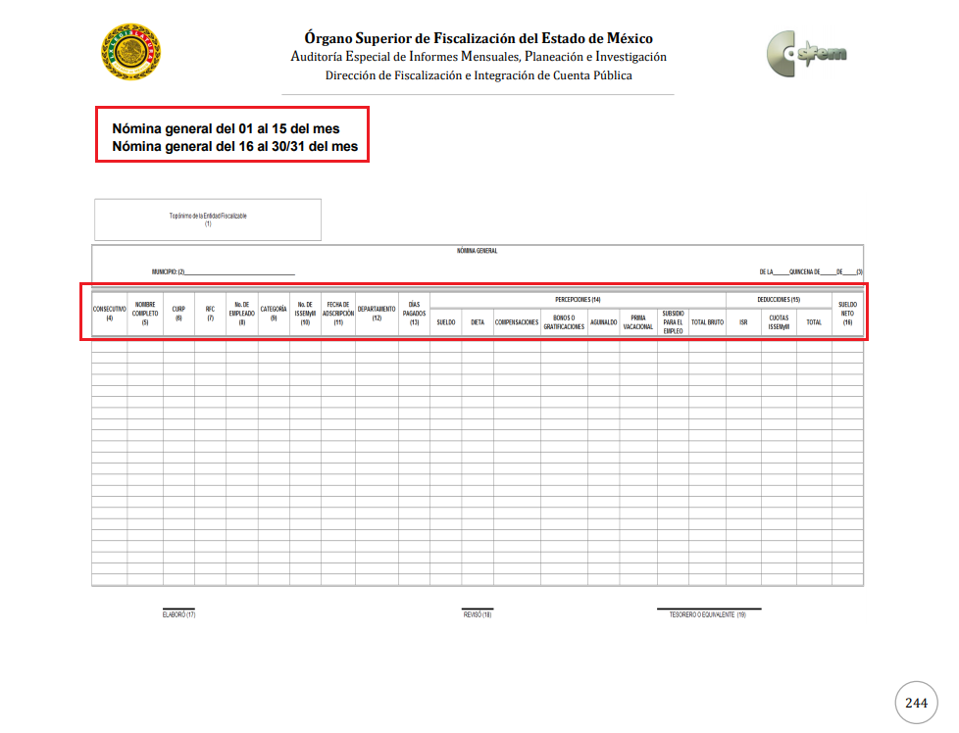

Atento a lo anterior, resulta claro que la nómina general remitida al OSFEM por las entidades fiscalizables municipales, funge como un documento que podría colmar el requerimiento formulado por la particular, al compilar los siguientes datos:
- Topónimo de la Entidad Fiscalizable
- Municipio
- Número y fecha de quincena
- Consecutivo (número de empleados con que cuenta la entidad)
- Nombre completo
- CURP
- RFC
- Número de empleado
- Categoría
- Número de ISSEMYM
- Fecha de adscripción
- Departamento
- Días pagados
- Percepciones
- Deducciones
- Sueldo neto
- Nombre y firma del servidor público que elaboró, revisó y Tesorero o Equivalente

No obstante lo anterior, se precisa que no es el único documento que pudiera reflejar la información que resulta de interés a la particular, por ello, resulta procedente ordenar la entrega del o los documentos donde conste el nombre y sueldo bruto y neto de los servidores públicos adscritos durante la primera y segunda quincena de enero, así como la primera quincena de febrero de dos mil diecinueve, en versión pública de ser procedente, acompañada del acuerdo de clasificación correspondiente.

No resulta desapercibido para este Órgano Resolutor que mediante el oficio OTZ/UT/191/2019 remitido mediante los documentos electrónicos “SOLICITUD 50.docx” y “SOLICITUD 50.pdf”, El Sujeto Obligado manifestó que el día veinticinco de febrero de los corrientes fue publicado en el Periódico Oficial “Gaceta del Gobierno Libre y Soberano de México”, el “Acuerdo por el que se autoriza la ampliación de los plazos para que las entidades fiscalizables presenten ante el Órgano Superior de Fiscalización del Estado de México, los informes mensuales de enero y febrero del ejercicio 2019, dentro del horario hábil contemplado de las 9:00 a las 10:00 horas señalado en el artículo 12 del Código de Procedimientos Administrativos del Estado de México, de aplicación supletoria a la Ley de Fiscalización del Estado de México”, sirven de sustento las siguientes imágenes ilustrativas:


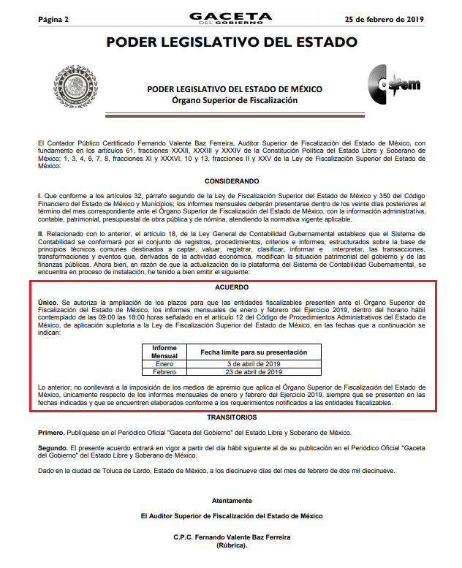
Hasta aquí lo expuesto se desprende las siguientes consideraciones:
- Por regla general, las entidades fiscalizables municipales se encuentran constreñidas a rendir su informe mensual dentro de los veinte días posteriores al término del mes correspondiente, ante el Órgano Superior de Fiscalización del Estado de México.
- Mediante acuerdo rubricado por el Auditor Superior de Fiscalización del Estado de México y publicado en el Periódico Oficial “Gaceta del Gobierno del Estado Libre y Soberano de México”, se concedió una prórroga a las entidades fiscalizables municipales para presentar los informes mensuales correspondientes a los meses de enero y febrero, en fechas límite tres de abril y veintitrés de abril, respectivamente.
- Al momento de rendir su respuesta, resulta inconcuso que el término para dar cumplimiento a sus obligaciones fiscales se encontraba transcurriendo, supuesto análogo lo comparte el término concedido para rendir su informe justificado. No obstante lo anterior, se advierte que al momento de notificar la presente resolución, la prórroga concedida mediante el acuerdo referido en el inciso b) ya ha fenecido, por ello, en atención a los principios de celeridad, economía procesal y máxima publicidad, resulta procedente ordenar la entrega de los soportes documentales precisados con anterioridad, en versión pública de ser procedente, acompañada del acuerdo de comité correspondiente.

- Versión Pública

No pasa desapercibido que la información podría contener información susceptible de clasificar, por lo cual, dicha información debe ser clasificada para no vulnerar un derecho intangible. Aunado a que de ser en caso de contar con otra información consistente en datos personales, deberá generarse una versión pública, tal excepción a la publicidad, atiende a la coexistencia de datos públicos e información que tenga el carácter de confidencial (datos personales) o reservada, por lo que debe privilegiarse el acceso a la información bajo el principio de máxima divulgación, empero sin violar el derecho a la protección de datos personales, cuyo fundamento legal aplicable se encuentra inmerso en los numerales de la Ley de la materia, que a la letra esgrimen:
“Artículo 3. Para los efectos de la presente Ley se entenderá por:
(…)
IX. Datos personales: La información concerniente a una persona, identificada o identificable según lo dispuesto por la Ley de Protección de Datos Personales del Estado de México;
(…)
XLV. Versión pública: Documento en el que se elimine, suprime o borra la información clasificada como reservada o confidencial para permitir su acceso.
Artículo 122. La clasificación es el proceso mediante el cual el sujeto obligado determina que la información en su poder actualiza alguno de los supuestos de reserva o confidencialidad, de conformidad con lo dispuesto en el presente título.
[…]
Artículo 132. La clasificación de la información se llevará a cabo en el momento en que:
[…]
II. Se determine mediante resolución de autoridad competente; o
(…)
Artículo 137. Cuando un mismo medio, impreso o electrónico, contenga información pública y reservada o confidencial, la Unidad de Transparencia para efectos de atender una solicitud de información, deberán elaborar una versión pública en la que se testen las partes o secciones clasificadas, indicando su contenido de manera genérica y fundando y motivando su clasificación.” [Sic]

Verbigracia, previo a poner a disposición la información correspondiente debe considerarse que tiene carácter de confidencial, la fotografía del Servidor Público, el Registro Federal de Contribuyentes (RFC) que no sean de proveedores, cuenta bancaria, la Clave Única de Registro de Población (CURP), domicilio particular, teléfono particular, el nombre de las personas físicas que no tengan la calidad de servidor público o aquellos que no reciban recursos públicos, entre otros considerados como datos personales en términos de la normatividad aplicable.
En cuanto al Registro Federal de Contribuyentes de las personas físicas constituye un dato personal, ya que para su obtención es necesario acreditar ante la autoridad fiscal previamente la identidad de la persona, su fecha de nacimiento, entre otros aspectos.
Ahora bien, las personas físicas tramitan su inscripción en el registro con el propósito de realizar —mediante esa clave de identificación— operaciones o actividades de naturaleza fiscal, la cual, les permite hacer identificable respecto de una situación fiscal determinada.
Lo anterior es compartido por el ahora Instituto Nacional de Transparencia, Acceso a la Información y Protección de Datos Personales (INAI), conforme al criterio 19/17, el cual es del tenor literal siguiente:
“Registro Federal de Contribuyentes (RFC) de personas físicas. El RFC es una clave de carácter fiscal, única e irrepetible, que permite identificar al titular, su edad y fecha de nacimiento, por lo que es un dato personal de carácter confidencial.
Resoluciones:
RRA 0189/17. Morena. 08 de febrero de 2017. Por unanimidad. Comisionado Ponente Joel Salas Suárez.
RRA 0677/17. Universidad Nacional Autónoma de México. 08 de marzo de 2017. Por unanimidad. Comisionado Ponente Rosendoevgueni Monterrey Chepov.
RRA 1564/17. Tribunal Electoral del Poder Judicial de la Federación. 26 de abril de 2017. Por unanimidad. Comisionado Ponente Oscar Mauricio Guerra Ford.”

Así, el RFC se vincula al nombre de su titular, permite identificar la edad de la persona, su fecha de nacimiento, así como su homoclave, la cual es única e irrepetible y determina justamente la identificación de dicha persona para efectos fiscales, por lo éste constituye un dato personal que concierne a una persona física identificada e identificable.
En cuanto a la Clave Única de Registro de Población (CURP) en virtud de que éste se integra por datos personales que únicamente le conciernen a un particular como son su fecha de nacimiento, su nombre, sus apellidos y su lugar de nacimiento; información que permite distinguirlo del resto de los habitantes, se considera que es de carácter confidencial.
Argumento que es compartido por el Instituto Nacional de Transparencia, Acceso a la Información y Protección de Datos Personales, conforme al criterio número 18/17 el cual refiere:
“Clave Única de Registro de Población (CURP). La Clave Única de Registro de Población se integra por datos personales que sólo conciernen al particular titular de la misma, como lo son su nombre, apellidos, fecha de nacimiento, lugar de nacimiento y sexo. Dichos datos, constituyen información que distingue plenamente a una persona física del resto de los habitantes del país, por lo que la CURP está considerada como información confidencial”.
Resoluciones:
RRA 3995/16. Secretaría de la Defensa Nacional. 1 de febrero de 2017. Por unanimidad. Comisionado Ponente Rosendoevgueni Monterrey Chepov.
RRA 0937/17. Senado de la República. 15 de marzo de 2017. Por unanimidad. Comisionada Ponente Ximena Puente de la Mora.
RRA 0478/17. Secretaría de Relaciones Exteriores. 26 de abril de 2017. Por unanimidad. Comisionada Ponente Areli Cano Guadiana.”

Lo anterior, sólo en caso de advertir información susceptible de clasificar, por ende, resulta necesario que el Comité de Transparencia del Sujeto Obligado emita el Acuerdo de Clasificación correspondiente que sustente la versión pública, el cual deberá cumplir cabalmente las formalidades previstas en el artículo 137 de la Ley de Transparencia y Acceso a la Información Pública del Estado de México y Municipios, así como los numerales aplicables de los LINEAMIENTOS GENERALES EN MATERIA DE CLASIFICACIÓN Y DESCLASIFICACIÓN DE LA INFORMACIÓN, ASÍ COMO PARA LA ELABORACIÓN DE VERSIONES PÚBLICAS, publicados en el Diario Oficial de la Federación en fecha quince de abril de dos mil dieciséis, mediante Acuerdo del Consejo Nacional del Sistema Nacional de Transparencia, Acceso a la Información Pública y Protección de Datos Personales.
Finalmente, en mérito de lo expuesto en líneas anteriores, resultan parcialmente fundados los motivos de inconformidad vertidos por El Recurrente, por ello con fundamento en el artículo 186 fracción III de la Ley de Transparencia y Acceso a la Información Pública del Estado de México y Municipios, se MODIFICA la respuesta a la solicitud de información 00050/OTZOLOTE/IP/2019, que ha sido materia del presente fallo.
Por lo antes expuesto y fundado es de resolverse y,
S E RESUELVE

PRIMERO. Se MODIFICA la respuesta entregada por EL SUJETO OBLIGADO, a la solicitud de información 00050/OTZOLOTE/IP/2019, por resultar parcialmente fundados los motivos de inconformidad que arguye LA RECURRENTE, en términos del Considerando Cuarto de la presente resolución.

SEGUNDO. Se ORDENA al SUJETO OBLIGADO que haga entrega a LA RECURRENTE, en versión pública de ser procedente, a través del SAIMEX, del o los documentos donde conste lo siguiente:
- Altas y bajas de los servidores públicos adscritos durante la primer y segunda quincena de enero, así como la primera quincena de febrero de dos mil diecinueve.
- Nombre y sueldo bruto y neto de los servidores públicos adscritos durante la primer y segunda quincena de enero, así como la primera quincena de febrero de dos mil diecinueve.
Para la entrega en versión pública deberá emitir el Acuerdo del Comité de Transparencia en términos de los artículos 49, fracción VIII y 132 fracción II de la Ley de Transparencia y Acceso a la Información Pública del Estado de México y Municipios, en el que funde y motive las razones sobre los datos que se supriman o eliminen y se ponga a disposición de La Recurrente.

TERCERO. Notifíquese al Titular de la Unidad de Transparencia del SUJETO OBLIGADO, para que conforme a los artículos 186 último párrafo y 189 párrafo segundo de la Ley de Transparencia y Acceso a la Información Pública del Estado de México y Municipios, dé cumplimiento a lo ordenado dentro del plazo de diez días hábiles, debiendo informar a este Instituto en un plazo de tres días hábiles siguientes sobre el cumplimiento dado a la presente resolución.

CUARTO. Notifíquese la presente resolución a LA RECURRENTE a través del Sistema de Acceso a la Información Mexiquense (SAIMEX).

QUINTO. Se hace del conocimiento de LA RECURRENTE que, de conformidad con lo establecido en el artículo 196 de la Ley de Transparencia y Acceso a la Información Pública del Estado de México y Municipios, en caso de que considere que la resolución le cause algún perjuicio podrá impugnarla vía juicio de amparo en los términos de las leyes aplicables.

ASÍ LO RESUELVE, POR UNANIMIDAD DE VOTOS EL PLENO DEL INSTITUTO DE TRANSPARENCIA, ACCESO A LA INFORMACIÓN PÚBLICA Y PROTECCIÓN DE DATOS PERSONALES DEL ESTADO DE MÉXICO Y MUNICIPIOS, CONFORMADO POR LOS COMISIONADOS ZULEMA MARTÍNEZ SÁNCHEZ, EVA ABAID YAPUR, JOSÉ GUADALUPE LUNA HERNÁNDEZ, JAVIER MARTÍNEZ CRUZ (AUSENCIA JUSTIFICADA) Y LUIS GUSTAVO PARRA NORIEGA (AUSENCIA JUSTIFICADA) EN LA DÉCIMA NOVENA SESIÓN ORDINARIA CELEBRADA EL VEINTIDÓS DE MAYO DE DOS MIL DIECINUEVE, ANTE EL SECRETARIO TÉCNICO DE L PLENO, ALEXIS TAPIA RAMÍREZ.

Zulema Martínez Sánchez
Comisionada Presidenta
(Rúbrica).

José Guadalupe Luna Hernández
Comisionado
(Rúbrica).
Eva Abaid Yapur
Comisionada
(Rúbrica).

Javier Martínez Cruz
Comisionado
(Ausencia justificada).

Luis Gustavo Parra Noriega
Comisionado
(Ausencia justificada).

Alexis Tapia Ramírez
Secretario Técnico del Pleno
(Rúbrica).

Esta hoja corresponde a la resolución de fecha veintidós de mayo de dos mil diecinueve, emitida en el recurso de revisión 01300/INFOEM/IP/RR/2019.
ZMS/OSAM/JCMA

Estudio oficioso o a petición de parte que no son incompatibles con el derecho de acceso a la justicia, ya que éste no se coarta por regular causas de improcedencia y sobreseimiento con tales fines, sirviendo de sustento la tesis aislada XVI.1o.A.T.2 K visible en el Semanario Judicial de la Federación bajo el número de registro 2000365 cuyo rubro y texto esgrime IMPROCEDENCIA Y SOBRESEIMIENTO EN EL JUICIO DE AMPARO. LAS CAUSAS PREVISTAS EN LOS ARTÍCULOS 73 Y 74 DE LA LEY DE LA MATERIA, RESPECTIVAMENTE, NO SON INCOMPATIBLES CON EL ARTÍCULO 25.1 DE LA CONVENCIÓN AMERICANA SOBRE DERECHOS HUMANOS. Del examen de compatibilidad de los artículos 73 y 74 de la Ley de Amparo con el artículo 25.1 de la Convención Americana sobre Derechos Humanos no se advierte que el derecho interno desatienda los estándares que pretenden proteger los derechos humanos en dicho tratado, por regular causas de improcedencia y sobreseimiento que impiden abordar el estudio de fondo del asunto en el juicio de amparo, en virtud de que el propósito de condicionar el acceso a los tribunales para evitar un sobrecargo de casos sin mérito, es en sí legítimo, por lo que esa compatibilidad, en cuanto a los requisitos para la admisibilidad de los recursos dependerá, en principio, de los siguientes criterios: no pueden ser irracionales ni de tal naturaleza que despojen al derecho de su esencia, ni discriminatorios y, en el caso, la razonabilidad de esas causas se justifica por la viabilidad de que una eventual sentencia concesoria tenga un ámbito de protección concreto y no entre en conflicto con el orden jurídico, no son de tal naturaleza que despojen al derecho de su esencia ni tampoco son discriminatorias, pues no existe alguna condicionante para su aplicabilidad, en función de cuestiones personales o particulares del quejoso. Por tanto, las indicadas causas de improcedencia y sobreseimiento no son incompatibles con el citado precepto 25.1, pues no impiden decidir sencilla, rápida y efectivamente sobre los derechos fundamentales reclamados como violados dentro del juicio de garantías.

